|  |  |  |
| --- | --- | --- |
| **Nombre**:  María Fernanda Villegas Casco. | | **Matrícula**:  2817368. |
| **Nombre del curso:**  Programación para páginas web y multimedia | **Nombre del profesor**:  Fonseca Arenas Hasany | |
| **Módulo**: Introducción al contenido dinámico | **Actividad**:  Planeación desde un Inicio | |
| **Fecha**: Domingo, 7 de febrero de 2021. | | |
| **Bibliografía**:  Universidad Tecmilenio. (2021). Programación para páginas web y multimedia. Febrero 7, 2021, de Canvas Sitio web: <https://cursos.tecmilenio.mx/courses/46142/pages/mi-curso?module_item_id=170738> | | |

**Objetivo:**

Que el alumno pueda diseñar la arquitectura de su sitio web de manera correcta y completa

**Procedimiento:**

Una vez que tienes tu *briefing* listo, es tiempo de que dibujes tu diagrama de navegación. De nueva cuenta se recomienda que uses papel y lápiz antes de utilizar alguna herramienta digital.

1. Al dibujar tu arquitectura de navegación, toma en cuenta que la información siempre esté ligada.
2. Realiza un *benchmark* de páginas web parecidas al concepto de tu proyecto. Observa cómo está organizada la información de las secciones.
3. Tu entregable es un diagrama que muestre la conformación de tu sitio web.

**Resultados:**

Parte 1:

Dibujos de arquitectura de navegación y proceso de creación de página

Parte 2:

Bencharking:

Mejora y Conclusión:

Sin duda si quiero que mi página sea competitiva con las demás necesito una buena estética, cosa que considero que ya tengo, así como ganar usuarios y conocimiento de la página mediante publicidad. Tendré que probar en su momento que todo funcione como está planeado para que de esta manera busque poder compartirlo mediante cuentas fitness y llegue a más personas.

En cuanto a contenido para mejora quizá pueda agregar una sección de recetas ahí mismo y no directamente un enlace a la cuenta de IG y un apartado de “amor propio” puesto que visitando varias páginas con el mismo enfoque me he dado cuenta que la mayoría de estas lo tiene

Parte 3:

Mapa de navegación

Diagrama de presentación:

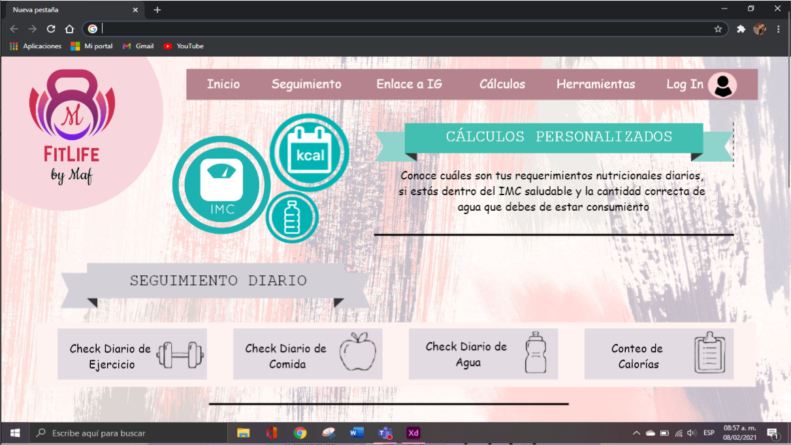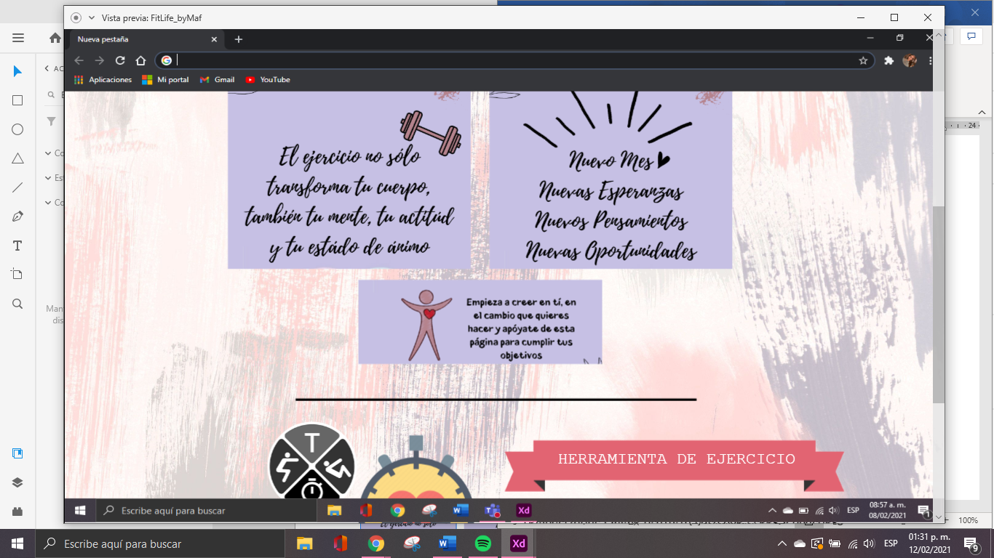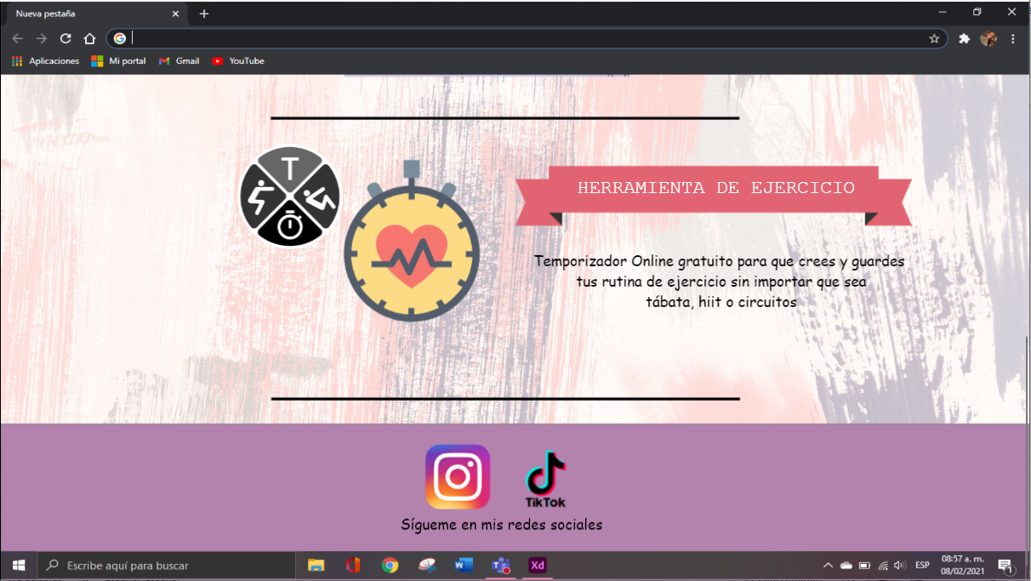

Diagrama de funcionamiento:

**Conclusión:**

Gracias a esta actividad aprendí a realizar nuevos diagramas, visualicé mejor el cómo funcionará mi página en cuanto a hipervínculos, desplazamiento/ navegación y pude aterrizar aún más sobre el contenido.

En cuanto a la parte 2, me funcionó para poder analizar a profundidad acerca de mi página, ver la competencia y sus punto a mejorar y de ahí poder compararla con mi idea y sus funcionalidades para que de esta manera, garantice que mi página esté completa y sea realmente un buen “rival” comparado con las otras, así como pude encontrar muchas áreas de mejora e inclusive me surgieron nuevas ideas